Planification arts plastiques
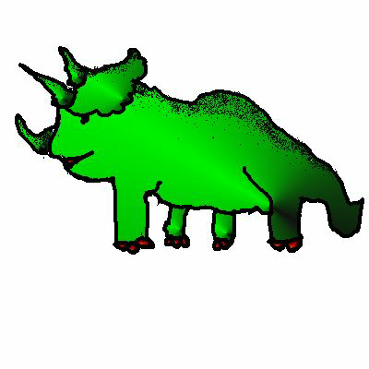
Cycle : 2e cycle primaire Durée : 4 périodes de 60 minutes (minimum)

Résumé :
Après quelques lectures sur le thème des dinosaures, les élèves explorent cette thématique à travers différentes techniques, dont le dessin à l’ordinateur. Les dessins sont ensuite envoyés au site Internet de Clic Art.

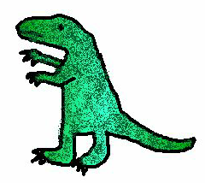
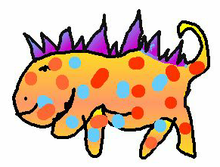

Domaine général de formation : Environnement et consommation

Intention éducative : amener l’élève à entretenir un rapport dynamique avec son milieu, tout en gardant une distance critique à l’égard de l’exploitation de l’environnement.

Axes de développement : présence à son milieu : sensibilité à l’environnement naturel et humain; compréhension de certaines caractéristiques et de phénomènes de son milieu.

Compétences transversales :  - Exploiter les TIC  - Exploiter l’information  Critères d’évaluation :  - Utilisation efficace des outils informatiques  - Maîtrise de la terminologie propre aux TIC  - Consultation de sources variées  - Sélection de données pertinentes | Compétences disciplinaires :  - Réaliser des créations plastiques personnelles  - Apprécier les réalisations  Critères d’évaluation :  - Relation entre sa réalisation et la proposition de création  - Utilisation pertinente de gestes transformateurs spontanés et du langage plastique  - Présence d’éléments pertinents dans la description de son expérience de création

Repères culturels (répertoire visuel) : nil

Liens interdisciplinaires :
Français : lecture, écriture et oral ; les enfants, après avoir dessiner leur dinosaure, réalise une composition en rapport avec leur dessin. Ils décrivent les bêtises de leur dinosaure dans un centre commercial tout en le décrivant. Ensuite ils mettent en page leur texte et leur dessin à l'ordinateur puis impriment en couleurs.

TIC : utilisation de l’ordinateur (logiciel, souris, crayon électronique) pour réaliser une création plastique

Savoirs essentiels
Gestes, technique et matériaux  - tracer à main levée, façon virtuelle par le biais de l’ordinateur. |  | Outils  - crayon électronique
Langage plastique  - texture et motifs |  | Vocabulaire  - texture et motifs  - crayon électronique

Action en classe

enseignant | élève | évaluation
Préparation  - Présente différentes ressources visuelles concernant les dinosaures.  - Organise un atelier de recherche d’images sur Internet. Chaque équipe devra sélectionner et enregistrer une image de leur choix.  - Voir ces site Internet :  - Google :  http://images.google.ca  - Le monde des dinosaures :  http://perso.wanadoo.fr/tanguy.regnault/dino.htm  - Le musée des dinosaures :  http://www.lescale.net/dinos/musee.html  - Clic Art  http://ntapo.csvdc.qc.ca:591/clicart/default.htm  - Anime un échange et une tempête d’idée en rapport à la proposition;  - Annonce les intentions éducatives  - Annonce les critères d’évaluation et invite les élèves à en suggérer  Réalisation  - Invite les élèves à réaliser des exercices de base et des esquisses, afin de permettre des essais et des choix;  - invite les élèves à réaliser leur réalisation finale;  - invite les élèves à observer attentivement leur propre réalisation, à se questionner sur le résultat, s’il correspond à l’idée première, et enfin si la réalisation est réellement terminée.  - invite les élèves à partager leur démarche de création.  Intégration  - Qu’est-ce qu’une texture représentée?  - Quelle est la différence entre une texture et un motif?  - Qu’est-ce qu’un dégradé? | Inspiration  - Discute de sa connaissance des dinosaures.  - Cherche de l’information sur Internet.  - Partage l’information trouvée avec ses camarades.  - Observe les photos numérisées représentants des dinos.  - Consulte les divers documents et objets apportés par ses pairs et son enseignante.  - Note sur une fiche les points communs entre les dinos (textures, couleurs, motifs, formes caractéristiques).  - Explore le site Internet  Clic Art.  - S’approprie les étapes de la démarche de création  - S’ajuste au besoin  Élaboration  - Réalise des exercices d’exploration en utilisant le crayon électronique et le logiciel Apple Works en utilisant seulement les outils suivants : le pinceau, le sceau de peinture, la gomme à effacer et l’aérographe; réalise utilise des textures représentées.  1. Dessiner 2 contours de peau, avec une ligne foncée, (Pointes du pinceau).d  2. Remplir avec un dégradé (dégradé personnel à 2 couleurs).  3. Dessiner des motifs et des textures sur les peaux en superposition.  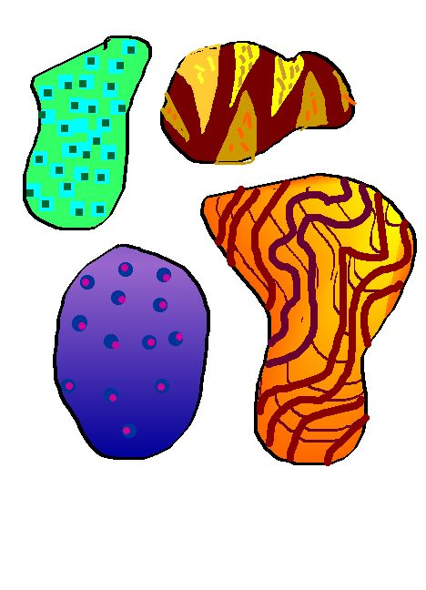  - réalise un dessin  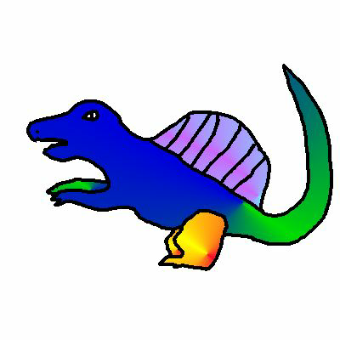  Mise en perspective  - met sa réalisation en perspective de façon fréquente durant la réalisation de son travail, de façon individuelle ou avec les pairs, afin de s’ajuster si nécessaire.  - Parle de ce qui a été appris, des étapes de sa démarche et discute des difficultés rencontrées.  - Partage ses bons coups, ce dont il est fier, ses réussites.  - Échange avec les autres de son choix d’objet et prend connaissance de celui des pairs.  Réinvestissement  - Dessine à partir des mêmes outils : les petits du dinosaures ; l’environnement; une plante préhistorique géante. | - vérification de l’appropriation des éléments de la situation par écrit dans leur carnet de traces.  - Vérifier la compréhension des critères d’évaluation.  - Vérification de l’utilisation efficace des outils informatiques par une fiche d’observation ou d ‘autoévaluation.  - Vérification del’utilisation pertinente de gestes transformateurs spontanés et précis.  - L’utilisation pertinente du langage plastique.  - L’établissement de liens entre l’œuvre ou la réalisation et ce qu’il a ressenti, par une fiche d ‘auto-évaluation  - Vérification de la motivation de sa décision dans son appréciation et l’utilisation pertinente du vocabulaire disciplinaire, par le biais d’un écrit ou d’un oral.

Retour sur l’enseignement

À remplir par l’enseignante qui expérimente l’activité.

Auteures : Louise Nadeau, enseignante, Commission scolaire des Patriotes,
et Andrée-Caroline Boucher, conseillère pédagogique en arts,
Service national du RÉCIT domaines des arts,
mars 2002

